Проект
Российские железные дороги: прошлое, настоящее, будущее.

Автор:
Андриенко Павел,
АНО «Павловская гимназия», 3 Б класс
Руководитель проекта:
Капитанова Татьяна Ивановна,
учитель начальных классов

СОДЕРЖАНИЕ

Введение 3
Глава 1. Теоретическая часть 4
1.1. Прошлое: когда появились первые рельсы и паровые машины? 4
1.2. Прошлое: 1834 год – «чугунный колесопровод» Черепановых 5
1.3. Прошлое: первая российская железная дорога 5
1.4.Прошлое: первая железнодорожная магистраль 6
1.5. Настоящее железных дорог 7
1.6. Будущее 9
Мои выводы 9
Глава 2. Практическая часть 10
2.1. Игра-викторина «Путешествие из Москвы в Санкт-Петербург» 10
Заключение 11
Список используемых ресурсов: 11
Иллюстрации 13

Введение
Я выбрал эту тему, потому что моя семья связана с железными дорогами более 100 лет. Мои прадедушка работал на железной дороге во время 2-й Мировой войны. А его отец тоже был железнодорожником с 1912 года.
Мне захотелось как можно больше узнать об истории железных дорог России. Еще мне очень хочется, чтобы в России стало больше современных скоростных поездов! Вот я и решил узнать, когда же это случится, и что вообще ждет железные дороги в будущем?
Считаю, что данная тема интересна и актуальна тем, что многие люди, отправляясь в дорогу, предпочитают поезда. Поезда не могут двигаться со скоростью самолета, но они не зависят от капризов погоды и доставляют людей в нужное место. Железные дороги являют главным перевозчиком грузов. На железную дорогу приходится 80% грузовых перевозок и 40% пассажирских перевозок.
Практическая значимость проекта заключается в том, что во-первых, продукт проекта «Игра- путешествие» поможет воспитанникам детского сада и младшим школьникам в изучении окружающего мира, для повышения общеобразовательного уровня, во- вторых, знания помогут мне планировать железнодорожные маршруты и путешествия для моей семьи.
При работе над проектом я поставил цель: узнать – останутся ли в будущем поезда и будут ли дороги по-прежнему железными?
Не все мои друзья разделяют мой интерес к ж/д транспорту, некоторые даже думают, что железные дороги очень скоро исчезнут – сейчас техника развивается так быстро, что можно ожидать чего угодно. Это только подхлестнуло мое стремление узнать правду о будущем железных дорог в России через 20 лет (когда я вырасту) и общее направление их развития в мире. При работе над проектом я поставил перед собой следующие задачи:
- Изучить историю создания поездов и железных дорог.
- Посетить музеи и исторические экспозиции, посвященные прошлому железных дорог.
- Выяснить, что собой сейчас представляют железные дороги. Изучить работу машиниста.
- Совершить путешествия на разных видах железнодорожного транспорта.
- Найти как можно больше информации о будущих концептах развития поездов и дорог.
- Придумать игру, которая смогла бы познакомить моих друзей с этой интересной темой.
Моя гипотеза - железные дороги сохранятся, только поезда должны быть скоростными и очень удобными внутри. И может быть эти поезда будут совсем не похожи по форме на существующие.

Глава 1. Теоретическая часть

1.1. Прошлое: когда появились первые рельсы и паровые машины?
В глубокой древности, во времена античности, человек изобрел рельсы. Уже в Ассирии и Вавилоне 4000 лет назад существовали телеги с двумя или четырьмя колесами, которые ездили по рельсам (Иллюстрация 1). Но они могли передвигаться лишь в одном направлении. Для того чтобы такая тележка могла свернуть направо или налево, следовало переложить рельсы. Только спустя 1500 лет, в начале новой эры, появился новый тип рельсов. Это были длинные отшлифованные стволы деревьев, укрепленные на расположенных перпендикулярно шпалах. Они использовались для перемещения особо тяжелых грузов. Уже в 16 веке были изобретены вагонетки для шахт, двигавшиеся по рельсовому пути (Иллюстрация 2).
Англичанин Ричард Тревитик был первым, кто догадался приспособить паровую машину для движения по рельсам. Это произошло в 1804 году (Иллюстрация 3).
Машина была названа локомотивом и могла тащить за собой 5 вагонов с 70 пассажирами и перевозить 5 тонн угля. Такой поезд ходил по чугунным рельсам, изготавливавшимся на фабрике в Уэльсе. Местные жители чуть не побили Тревика до смерти, когда он утром на пустынной улице испытывал свое изобретение. Его дышащую огнем телегу приняли за демона, а перепачканного гарью изобретателя - за черта.
В Музее Науки в Лондоне я внимательно рассмотрел самый старинный из сохранившихся паровозов, со смешным названием «Пыхтящий Билли». Этот паровоз был построен более 200 лет назад - в мае 1813 года. Его спроектировали Кристофер Блакетт совместно с Гедли. За внешний вид и дым из трубы, среди работающих на копях шахтёров паровоз довольно быстро получил прозвище «Пыхтящий Билли», которое вскоре стало его основным именем (официального названия у этого паровоза так никогда и не было) (Иллюстрация 4).

1.2. Прошлое: 1834 год – «чугунный колесопровод» Черепановых
Первая паровая железная дорога в России появилась еще в 1834 году. Ее построили крепостные умельцы-самородки Ефим Черепанов и его сын Мирон на Урале (Иллюстрация 5). Ими же были построены и два паровоза для этой дороги. Паровоз они строили почти полгода, в свободное от работы время – как хобби.
1 августа 1834 года в имении уральских промышленников Демидовых собралось достаточно много народа. Всем не терпелось посмотреть, как пройдет испытание первого «сухопутного парохода» (Иллюстрация 6). Несколько предыдущих проб закончились неудачей: отец и сын, едва не погибли, когда у «парохода» взорвался паровой котел.
Специально для паровоза была выстроена чугунная дорога около 1 км. Паровичок должен был везти состав весом чуть более 3 тонн со скоростью порядка 15 километров в час. По тем временам это было просто очень здорово, чтобы перенести этот груз понадобилось бы никак не менее 50-60 рабочих. За создание паровой машины Государь император наградил Ефима Черепанова медалью «За полезное». Вместе с медалью он получил и вольную. Через три года от крепостной зависимости освободили и сына Мирона.
Слава и воля пришла к Черепановым. Тагильское начальство относилось к новшеству недоверчиво. Когда паровозу потребовался ремонт его просто заменили на лошадей. Три паровоза, построенные отцом и сыном, бесславно ржавели сброшенные с рельсов, по которым пустили конку.
Чтобы увидеть копию первого паровоза Черепановых, я отправился в железнодорожный музей на станции Подмосковная (Иллюстрация 7). Этот музей был открыт только 3 года назад. Станция Подмосковная Московско-Виндавской железной дороги была построена в 1901 году. Тогда же было построено паровозное депо веерного типа, водокачка и угольный склад. Первый пассажирский поезд от станции Подмосковная отправился в июле 1901 года, ещё до открытия Виндавского (а сейчас Рижского) вокзала. И сейчас попадая в музей, совершаешь путешествие в 1901 год. Можно посетить здание старинного вокзала, водонапорной башни, дом начальника станции и депо.

1.3. Прошлое: первая российская железная дорога
Тридцатого октября 1837 года в 12 часов 30 минут дважды ударил станционный колокол, протяжно прозвучал свисток паровоза "Проворный" (Иллюстрация 8), и первый поезд отправился по железной дороге общего пользования Санкт-Петербург - Царское Село. Скорость поезда составляла 60 км в час, а протяженность составила 26 км. Открытие дороги стало настоящим чудом и незабываемым событием того времени.
Весной 2017 года мне удалось самому совершить подобное путешествие в прошлое и проехаться по первой железнодорожной дороге Санкт-Петербург – Царское Село. Путешествие я начал с самого первого вокзала в России – Витебского (ранее Царскоселького, а затем Детскосельского). Существующее здание вокзала построено в 1904 году в стиле «модерн». Это было первое общественное здание построенное в таком стиле. Все интерьеры этого необыкновенно красивого вокзала сохранились то сих пор. А на перроне я увидел и копию паровоза «Проворный» вместе со старинным составом.

1.4.Прошлое: первая железнодорожная магистраль
Уже через пять лет - 1 февраля 1842 г. русский царь Николай I подписал указ о сооружении первой русской железнодорожной магистрали Санкт-Петербург – Москва. Дорогу решили проложить по кратчайшему расстоянию между двумя городами. В проектировании и строительстве дороги принимали участие многие выдающиеся ученые и инженеры, в том числе и Павел Петрович Мельников. Скульптуру этого выдающегося человека я видел на площади трех вокзалов. Нельзя забывать и о безымянных строителях магистрали – крепостных крестьянах. Можно с уверенностью сказать, что успех "небывалой доселе стройки" был, достигнут именно благодаря их труду. Строителям для преодоления водных преград пришлось возвести 8 больших и 182 средних и малых мостов. На дороге были построены 34 станции. 1 ноября 1851 года самая большая по протяженности железная дорога была открыта, и по ней из Петербурга в Москву в 11 часов 15 минут отправился поезд. В пути он находился 21 час 45 минут и прибыл в Москву на следующий день в 9 часов утра.
Первая русская магистраль, являющаяся в наши дни частью Октябрьской железной дороги, начала работать. Первое время между Петербургом и Москвой курсировало два пассажирских и четыре товарных поезда в сутки. Дорога была двухпутной, а движение - левосторонним. Пассажирский поезд состоял из 7 вагонов, товарный - из 15. Средняя скорость поезда составляла тогда 29,6 км/ч. 8 сентября 1855 года магистраль получила название: "Николаевская железная дорога", в честь императора Николая I, а с 27 февраля 1923 года носит название "Октябрьская". Постепенно скорость движения поездов увеличивалась, а время пути сокращалось. В 1913 г. поезд из девяти пассажирских вагонов во главе с паровозом серии "С" преодолел расстояние от Петербурга до Москвы за 7 часов 59 минут, развивая скорость на участках до 100 км/час.
Следуя своей традиции совершать путешествие в прошлое, я уговорил родителей проехать первую железнодорожную магистраль на поезде-музее «Гранд-Экспресс». Этот поезд очень похож на поезда начала 20 века. А еще я увидел, что Московский вокзал Санкт-Петербурга и Ленинградский вокзал в Москве похожи как два родных брата (Иллюстрация 9). Оба вокзала возводились по проекту Константина Андреевича Тона - известного архитектора, уже построившего к тому времени храм Христа Спасителя в Москве. Вокзал в Петербурге был построен к открытию железной дороги в 1851 году, несколько позже, чем его брат-близнец в Москве, который был закончен уже в 1849 году. В зданиях обоих вокзалов есть памятные доски посвященные архитектору К.А. Тону.

1.5. Настоящее железных дорог
Сегодня с помощью железных дорог перевозят уголь, руду, зерно и много других грузов. Даже письма и почту во многие города России перевозят по почте. Перевозка пассажиров сегодня, невозможна без использования железных дорог. По железным дорогам ходят и поезда дальнего следования, и пригородные электрички. На место паровозов работающих на угле пришли тепловозы и электровозы. Тепловозы работают на дизели. А электровозы движутся по рельсам благодаря электрическому току. Все это позволило увеличить скорость движения поездов, а время пути сократить. Но сами дороги остались железными с рельсами и шпалами. В настоящее время существует 2 миллиона километров железных дорог. Если все эти дороги соединить в одну цепочку, то ее длина будет в пять раз больше расстояния от Земли до Луны. Самый быстрый поезд в России сейчас - это Сапсан (Иллюстрация 10), его скорость превышает 200 км в час. Расстояние от Москвы до Санкт-Петербурга составляет всего 4 часа. В среднем, железнодорожным транспортом ежегодно пользуются около 1 млрд пассажиров.
И в настоящее время железнодорожному транспорту находят все новое и новое применение. В 2016 году в Москве запустили совместный проект Московского метрополитена и РЖД - Московское Центральное кольцо. Центральное кольцо создано на базе Московской окружной железной дороги, решение о строительстве которой было принято в конце XIX века по инициативе министра финансов Российской империи Сергея Витте. Строили кольцо вокруг Москвы по проекту инженера П. И. Рашевского с 1903 по 1908 год. По первоначальному проекту трасса должна была иметь четыре колеи, которые бы делились между товарным и пассажирским движением, но из-за недостатка средств были построены лишь две колеи. В 1930 году пассажирское движение было закрыто из-за развития автобусов и трамваев, по кольцу стали ходить лишь грузовые составы. Возвращение пассажирского движения на кольцо — не новая идея: его хотели запустить еще в 60-е годы, но этому помешала сложность электрификации кольца. Вновь к этому проекту вернулись лишь в наше время. Длина МЦК 54 км, а время в пути 84 минуты.
Изучать устройство Московского Центрального кольца это любимое занятие моих выходных дней. По кольцу курсируют 33 поезда «Ласточка» (по пять вагонов каждый), которые производят на заводе «Уральские локомотивы». Прототип «Ласточки» — немецкий электропоезд компании Siemens AG. Максимальная вместимость «Ласточки» — 1 200 человек, а максимальная скорость — 120 километров в час, но по МЦК поезда двигаются не быстрее 40–50 километров в час. Во всех «Ласточках» мягкие сиденья и системы климат-контроля. Пассажиры могут воспользоваться Wi-Fi и устройствами для зарядки гаджетов. В каждом поезде есть туалеты. В отличие от обычных электричек, в вагонах «Ласточки» нет тамбуров, при этом двустворчатые двери достаточно широки для прохода маломобильных пассажиров. Путешествуя по кольцу, я с удивлением увидел, что часть старинных железнодорожных станций сохранилась до сих пор. Все эти здания находятся на внутренней части кольца и построены в едином стиле модерн из красного кирпича с белой отделкой. Сейчас, совершая поездки по кольцу, я пытаюсь отметить на карте Москвы все сохранившиеся старинные здания.
Но, к сожалению, не все дороги имеют длинную жизнь как первая русская магистраль или обретают новую молодость как МЦК. Часть железных дорог сейчас заброшены и умерли.
Изучая историю Красногорского и Истринского района, где я живу, я узнал о заброшенной железнодорожной ветке Нахабино - Павловская Слобода. Вот что мне удалось узнать. Эта ветка существовала с 1924 по 2007 год. На ней было 6 остановочных пунктов. На станции Нахабино в 1940 году снимали фильм «Тимур и его команда». С 1992 года ветка постепенно стала приходить в упадок, в связи с плохим состоянием полотна. А в 1996 году движения по этой ветки было остановлено. Мы с папой организовали поход по поиску станций и железной дороги. К сожалению, нам удалось найти только две сохранившиеся платформы и небольшой участок заросших железнодорожных путей.

1.6. Будущее
В 2013 году в Америке был представлен концепт сверхскоростного транспорта будущего — вакуумного поезда и магистрали Hyperloop (Иллюстрация 11). Внутри стальной трубы на воздушных подушках будут передвигаться транспортные капсулы, каждая вмещает до 28 человек. Скорость примерно соответствует скорости звука в воздухе — 1200 км/ч. Трубу будут поддерживать колонны, а обеспечивать электроэнергию — солнечные батареи, установленные по всей площади аэромагистрали.
Вот уже несколько лет в Китае между аэропортом Падун и Шанхаем курсирует Маглев — поезд на магнитной подушке (Иллюстрация 12). Его максимальная скорость достигает 450 км/ч! В нём применили электродинамическую подвеску на сверхпроводящих магнитах. Рельсов нет, состав движется в канале между магнитами.
Кстати, я как и большинство людей, был уверен, что будущее за поездами на магнитной подушке, но дальнейший сбор информации показал мне, что вряд ли это случится в течение ближайших 20 лет.

Мои выводы:
Я постоянно искал информацию – прочел книги по этой теме, посмотрел много документальных фильмов, искал информацию в интернете. Посетил музеи Российских Железных Дорог в городах Москва и Санкт-Петербург. Я изучил работу машинистов и водил настоящий электропоезд в школе машинистов. Испытал на себе все современные виды железнодорожного транспорта.
Оказалось, что на каждом этапе развития железных дорог были очень интересные технические решения – необычные конструкции локомотивов, и неожиданное их использование; огромное разнообразие видов энергии (от угля до сил гравитации).
Ответ на главный свой вопрос – будущее железных дорог я нашел в музее и сайте РЖД. Ближайшие 20 лет будет модернизирована часть существующих дорог и это позволит запустить новые скоростные линии. Уже сейчас строятся заводы по производству скоростных поездов. Меня также удивили общемировые планы по соединению ж/д сетей 4 континентов с помощью тоннелей.
Итак:
- ближайшие 20 лет железные дороги в России станут скоростными;
- будут созданы новые скоростные поезда. Скорость движения поездов будет 300-400 км; .
- могут появиться поезда на магнитной подушке.

Глава 2. Практическая часть

2.1. Игра-викторина «Путешествие из Москвы в Санкт-Петербург»
Мне захотелось, чтобы и мои друзья узнали как можно больше о поездах, и я придумал игру-викторину «Путешествие из Москвы в Санкт-Петербург» (Иллюстрации 13).
Первый вариант игры для игроков возраста от 7 лет. Количество играющих - 4. Игрокам предстоит необычное путешествие на поезде от станции Москва до станции Санкт-Петербурга. Пассажиры (игроки) выбирают себе паровоз, на котором они будут совершать путешествие. Для того, чтобы быстро доехать Пассажирам (Игрокам) необходимо правильно ответить на вопросы карточек. Перед началом игры Пассажиры перемешивают карточки и кладут их стопкой (вопросами вверх) рядом с игровым полем. Далее Пассажиры по очереди берут карточки и зачитывают вопросы. Пассажиры одновременно называют свои ответы и проверяют их правильность на оборотной стороне карточки. При правильном ответе Пассажир едет вперед на следующую станцию. При неправильном ответе Пассажир считается опоздавшим на поезд. Он остается на месте и ждет следующего поезда – хода. Выигрывает Пассажир первый, который первые приехал на станцию Санкт-Петербург.
Вот некоторые вопросы, на которые надо ответить участникам игры:
- Есть ли железные дороги, где работают дети?
А. нет, это фантастика
Б. да, это Московская Детская Железная Дорога

2. Кто такие братья Черепановы?
А. Герои железнодорожники
Б. Изобретатели первого паровоза

3. Как называется отдельная комната в пассажирском вагоне?
А. купе
Б. игровая комната

Второй вариант игры подходит для самых маленьких детей. Возраст игроков от 3 лет
Количество играющих - 4. Вместо карточек Игроки (Пассажиры) используют кубик.

Заключение
Историческая часть проекта очень увлекла меня. Я понял, что история железных дорог это не только паровозы и рельсы, но и интересные судьбы инженеров и архитекторов, необыкновенно красивые здания вокзалов и депо, песни, стихи, картины о железной дороге.
Неделю назад в Третьяковской галереи я узнал, что знаменитая картина Виктора Васнецова «Три царевны подземного царства» была написана по заказу русского мецената Саввы Мамонтова для здания железнодорожной станции.
На станции «Покровское-Стрешнево» Рижского направления я увидел необыкновенной красоты старинный разрушающийся вокзал. И теперь мне хочется узнать про историю этого здания и сделать так, чтобы оно не разрушалось. Может у меня и получиться? Посмотрим?

Список используемых ресурсов:
Литература:
- Ауди туры по музеям и городам izi.travel
Документальные фильмы:
- Журнал Родина, октябрь 2016 года. Номер посвящен 100-летию открытия сквозного движения поездов от Москвы до Владивостока.
- Журнал Популярная механика, декабрь 2013 года. Статья по трубе в будедщее.
- Санкт-Петербург. Иллюстрированный путеводитель для детей и родителей. Издательство Фордевинд 2013г.
- Музейно – производственный комплекс "Паровозное депо" на станции "Подмосковная"
- Музей натурной железнодорожной техники – филиал музея истории Московской железной дороги на станции Москва - Рижская
- Музей науки г. Лондон
- Окрестности Санкт-Петербурга. Иллюстрированный путеводитель для детей и родителей. Издательство Фордевинд 2015г.
Веб-сайты:
- Официальный сайт РЖД www.rzd.ru
- Официальный сайт Октябрьской железной дороги www.ozd.rsd.ru
- От паровоза до Сапсана. Марина Улыбышина. Издательство Настя и Никита
- WikiRail – документальные фильмы о истории железных дорог
Музеи:
- Третьяковская галерея г. Москва

Иллюстрации
Иллюстрация 1. Первые деревянные рельсы, 4000 лет до нашей эры

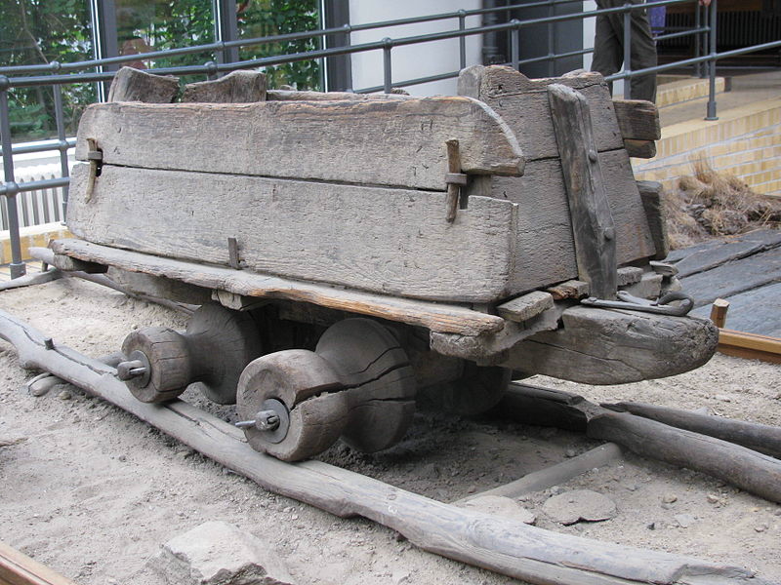

Иллюстрация 2. Вагонетки для шахт, 16 век
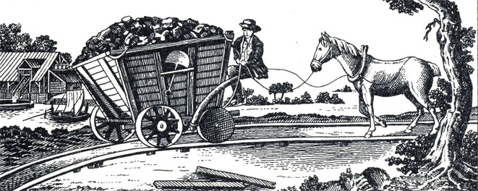

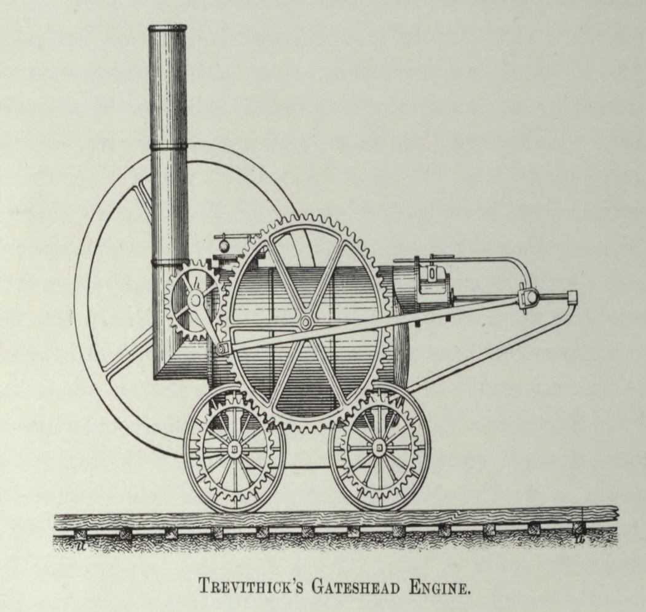
Иллюстрация 3. Паровая машина Ричарда Тревитика, 1804 год

Иллюстрация 4. «Сумашедший Билли»
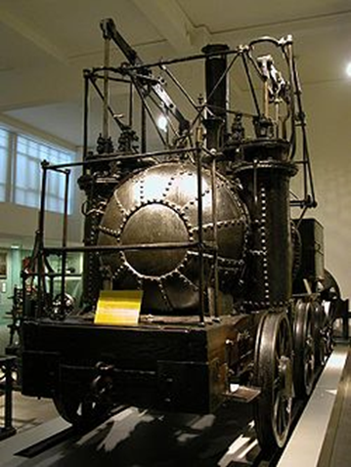
Иллюстрация 5. Ефим Александрович Черепанов и Мирон Ефимович Черепанов
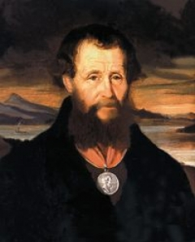
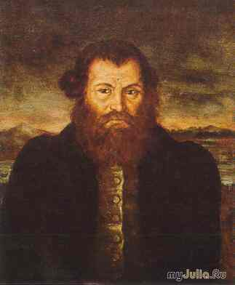

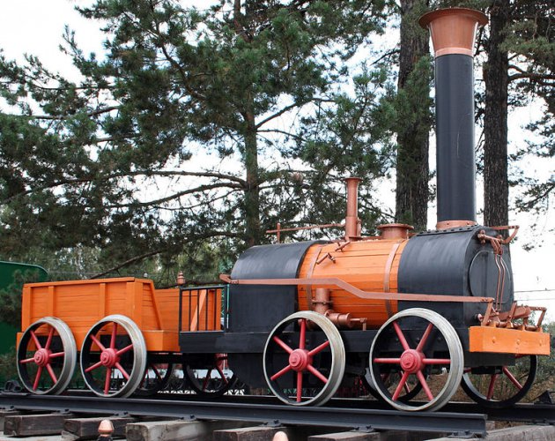
Иллюстрация 6. Копия паровоза Черепановых

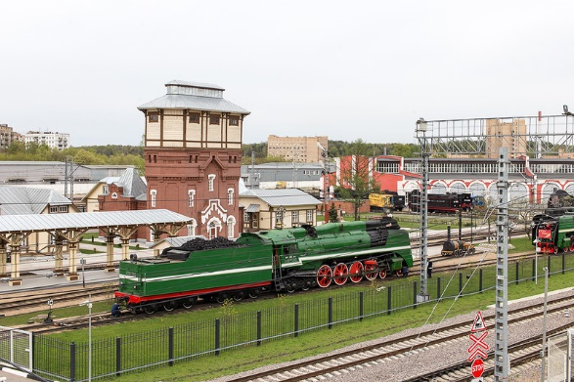
Иллюстрация 7. Железнодорожный музей - старинная станция «Подмосковная», г. Москва.

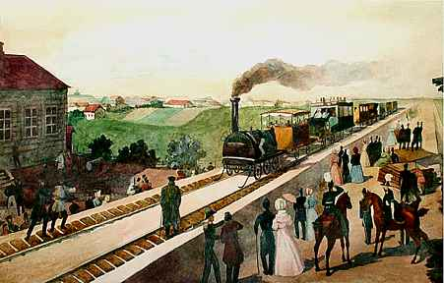
Иллюстрация 8. Паровоз «Проворный», 1837 год
Паровоз «Проворный», 1837 год

Паровоз «Проворный», 1837 год.

Иллюстрация 9. Вокзалы- бизнецы, архитектор К.А.Тон
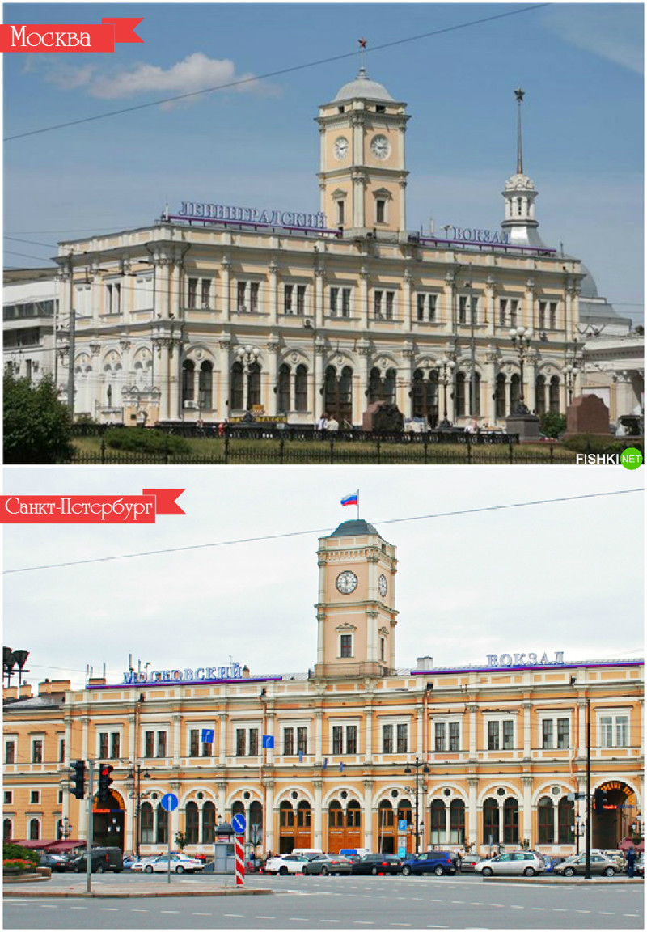

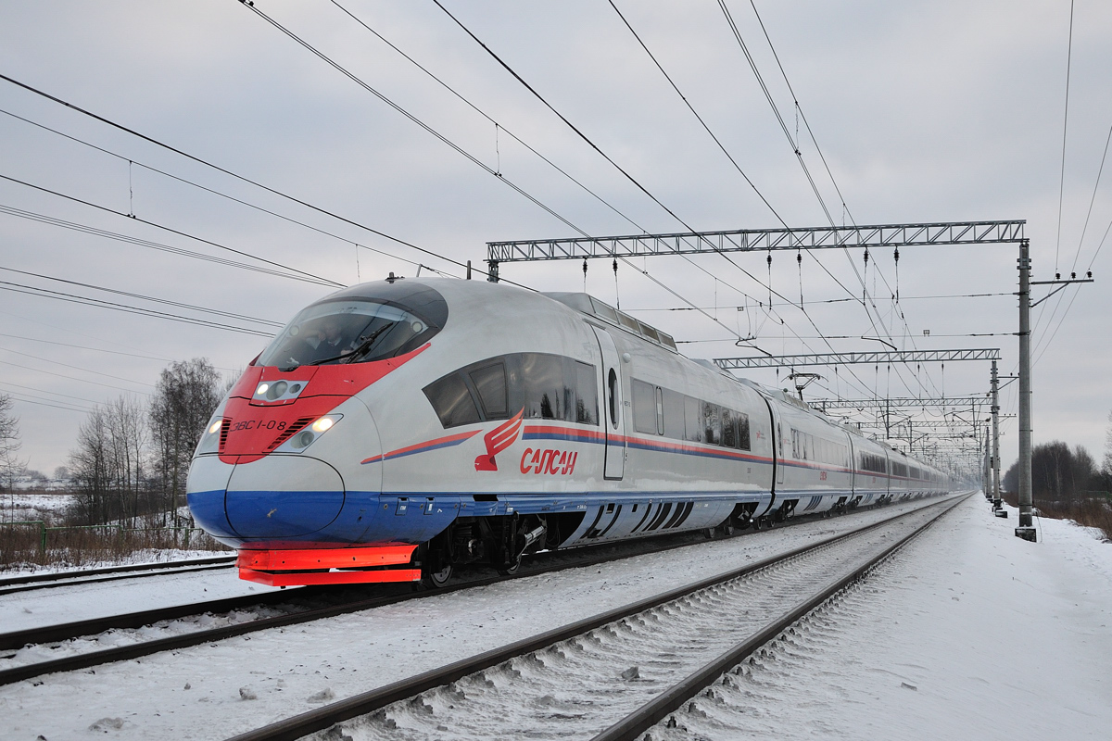
Иллюстрация 10. «Сапсан» - самый быстрый поезд в России.
. .
«Сапсан» – самый быстрый поезд России.

Иллюстрация 11. Вакуумный поезд и магистраль Hyperloop
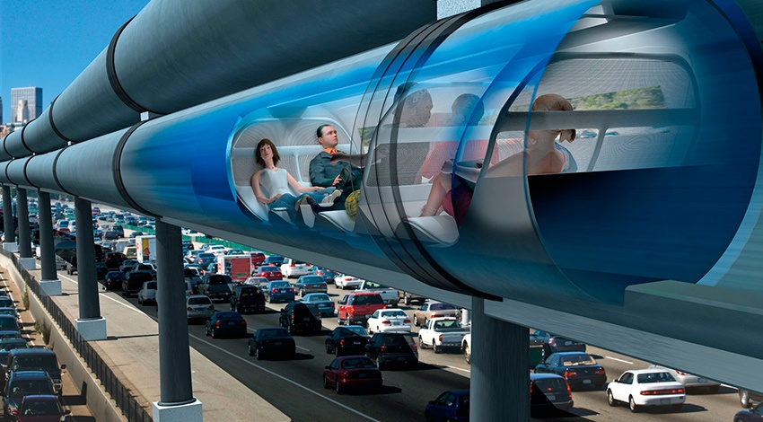
Иллюстрация 12. Маглев – поезд на воздушной подушке.
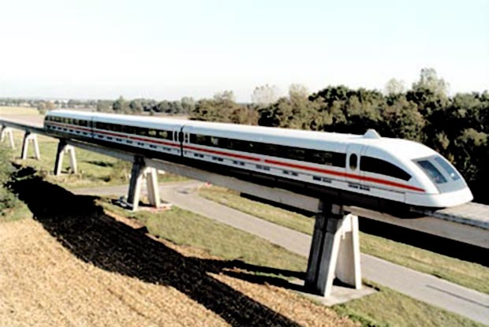
Иллюстрации 13. Игра-викторина «Путешествие из Москвы в Санкт-Петербург»

